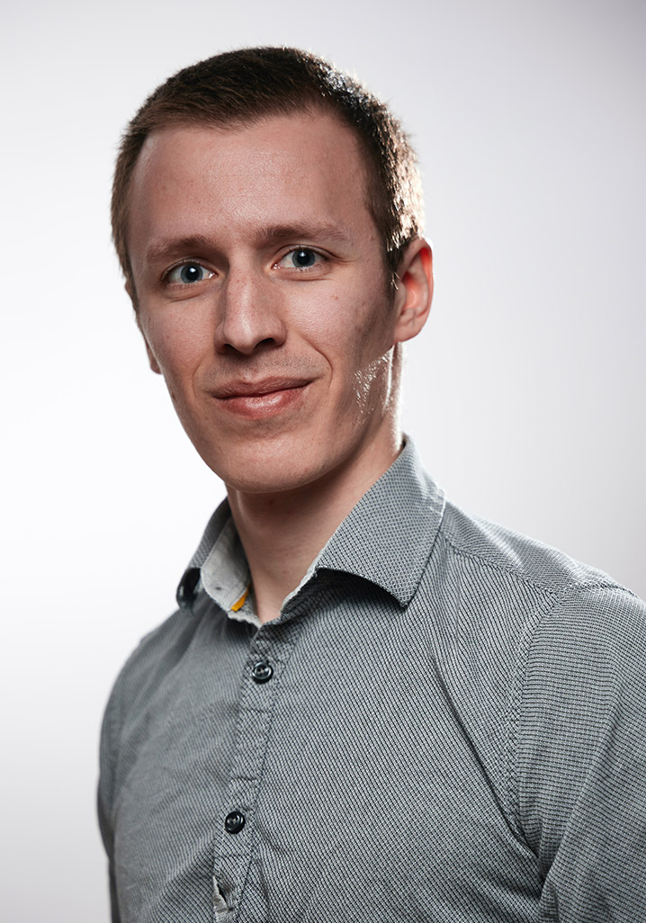

**Павел Иванов**

Инженер-технолог на металлургическое предприятие

Зарплатные ожидания: 70 000 рублей после вычета налогов

Возраст: 35 лет

Город: Новосибирск

Гражданство: Россия

Готов к командировкам и переезду

Контакты: +7 (111) 111 11 11 (WhatsApp, Telegram, Viber), pavel.ivanov@example.com, ivanov_p (Skype)

**Опыт работы**

**Аппаратчик-гидрометаллург / Мастер смены, «ГМЗ—1» (г. Навои), «Навоийский горно-металлургический комбинат»**

2017—2022 гг.

**Обязанности:** контроль качества, выдача заданий персоналу и контроль исполнения, ведение исполнительной документации, планирование.

**Инженер-технолог в компании ArcelorMittal**

2013—2017 гг

**Обязанности:** контроль качества, выдача заданий персоналу и контроль исполнения, ведение исполнительной документации, планирование, участие в разработке проектов. Руководил проектом «Бережливое производство», в результате которого коллектив повысил продуктивность на 15%.

**Инженер-технолог катодного узла в АО «Новосибирский металлургический завод им. Кузьмина»**

2010 —2013 гг.

**Обязанности:** технологическое управление процессом электролиза, выдача заданий персоналу и контроль исполнения, контроль за выполнением технологических параметров электролизного производства, участие в освещениях и планировании с менеджментом, участие в разработке проектов улучшений электролизного производства, проверка технологического состояния корпусов электролиза.

**Образование**

2010 год — Национальный исследовательский технологический университет «Московский институт стали и сплавов».

Факультет: Экотехнологий и инжиниринга

Специальность: Металлургия цветных металлов

До получения высшего образования по специальности «инженер» работал слесарем четвёртого разряда на предприятиях металлургии. Чинил технологическое и производственное оборудование — понимаю нюансы его работы, знаю технику безопасности.

**Профессиональные навыки:**

Владею CAD/CAM/CAE системами: КОМПАС, CADkey, IronCAD, SAP R/3, SAP BI, PayDox. Умею работать в MS office

Состою в Ассоциации инженеров «Национальная палата инженеров» (НПИ).

Владею разговорным и техническим английским.

Имею водительские права категории B.

**Дополнительная информация**

**Профессиональные навыки:**

В совершенстве знаю MS Excel и 1С Предприятие, в том числе сводные таблицы. Знаю все участки бухучёта.

Умею работать с первичной документацией, вести налоговый и бухгалтерский учёт, знаю налоговое законодательство.

Владею английским языком на уровне С+.

**Личные качества:**

Ответственность, дисциплинированность, коммуникабельность, управленческие навыки, аналитические способности, скрупулёзность, внимательность.

Не работала с 2011 по 2016 годы по причине декретного отпуска.

Предпочтителен рабочий график с 10:00 до 19:00 часов, пять дней в неделю.